**EXCELENTÍSSIMO SENHOR PRESIDENTE DA CAMARA MUNICIPAL DE SUMARÉ**

* 1. **INDICO**, ao Exmo. Senhor Prefeito Municipal, que determine ao departamento competente providências urgentes para reforma do bueiro situado à rua Raimunda Maria Cipriano, 524 - Bom Retiro; o mesmo se encontra com a proteção danificada, progressiva erosão no entorno, invadindo a calçada do morador contribuinte e oferecendo riscos aos que ali trafegam. Segue abaixo imagem ilustrativa:
  2. 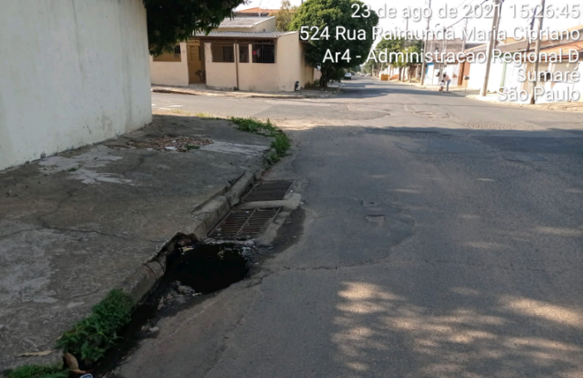

Sala das sessões, 26 de Agosto de 2021.



**DIGÃO**

**VEREADOR**